Tek makinada çalışan projede 8192 li hesaplamada heap space hatası aldık.

Web service li projede 2048 x 2048 li hesaplamada hata aldık.

Resimlerde detaylı olarak saniyeleri belirtilmiştir.

Birinci resim, tek bilgisayarda çalıştırdığımız matris çarpım ve sonuçlarını göstermektedir. Matris boyutlarını ve işlem sürelerini göstermektedir.

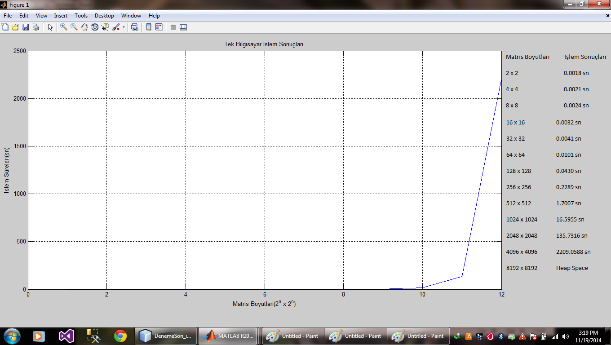

İkinci resimde 8x8 matris boyutuna kadar olan çarpımları daha detaylı olarak göstermektedir.

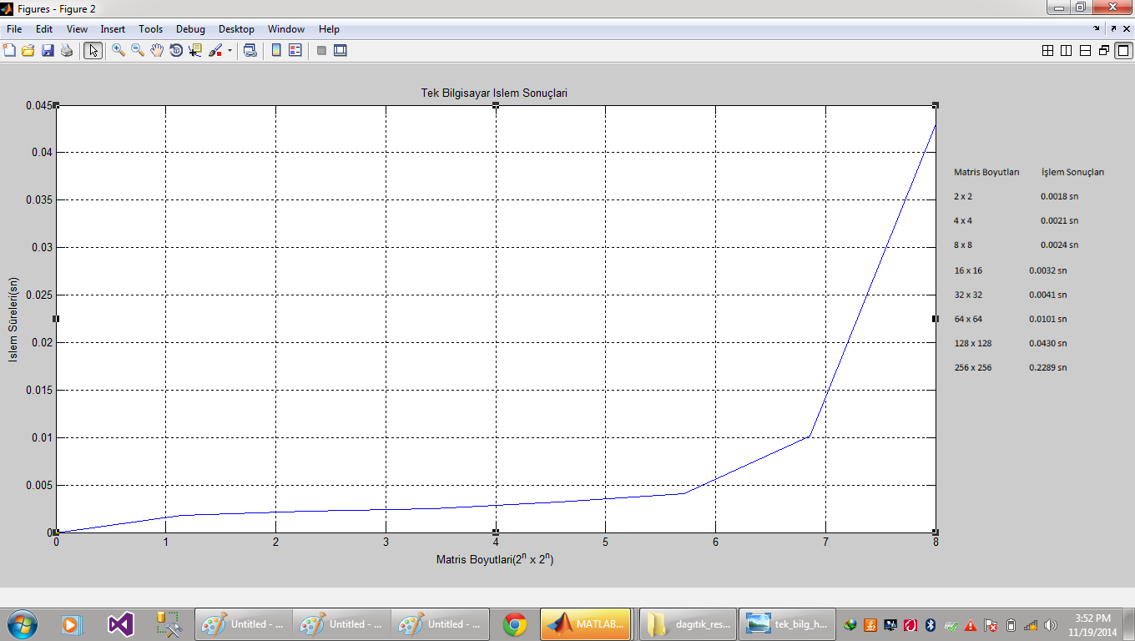

3. resim, web servis kullanılarak yapılan matris çarpım işlemlerinin sonuçlarını ve bu işlemlerin kaç saniye sürdüğünü göstermektedir.

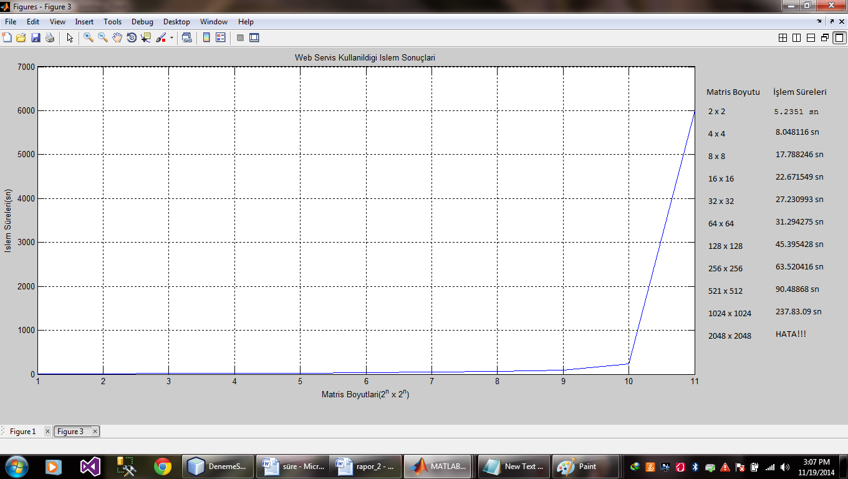

4.resim de web servisle yapılan matris işlem sonuçlarını ve işlem sürelerini göstermektedir. 8 x 8’lik matrislerinin sonuçlarını detaylı olarak göstermektedir.

